Dúvida: Como realizar alterações no cadastro de CFOP's no sistema Integral Varejo?

Caminho:
Caso seja necessário alterar os campos de algum CFOP já cadastrado na base de dados do sistema Integral, pode-se utilizar a rotina de alteração de CFOP.

Para abrir a rotina, acesse a localização citada acima.
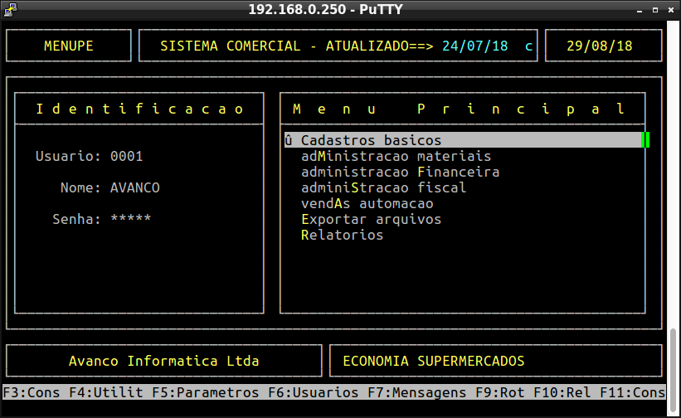
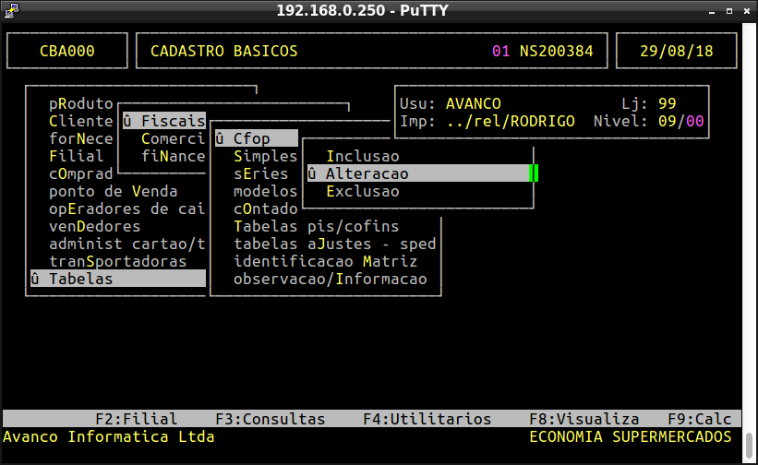
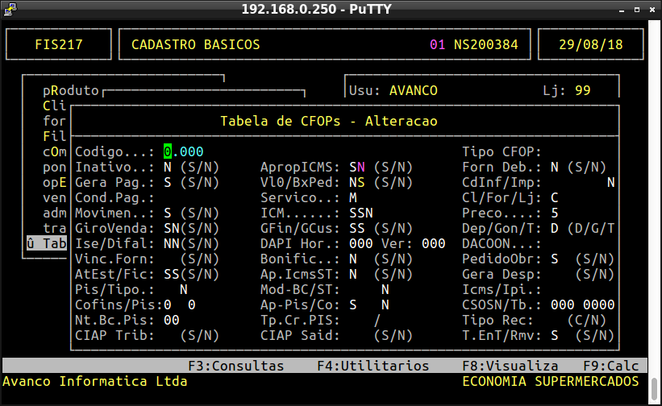
Informe o código que será alterado.

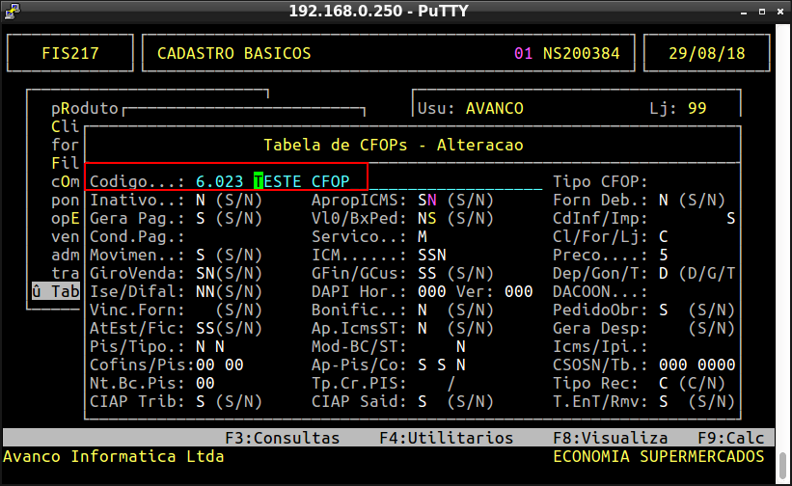

Percorra os campos pressionando a tecla ENTER e modifique os campos necessários. Para confirmar as alterações pressione a tecla ENTER até que a opção de confirmação seja exibida, pressione a tecla S para confirmar.

No exemplo a seguir, iremos alterar o campo Serviço.

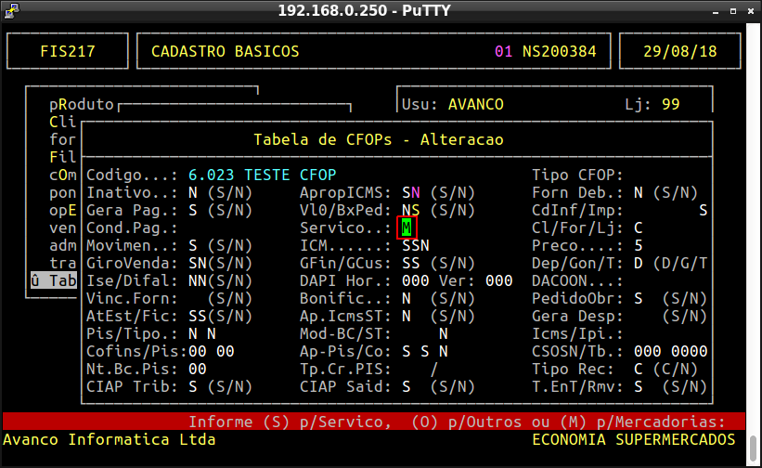
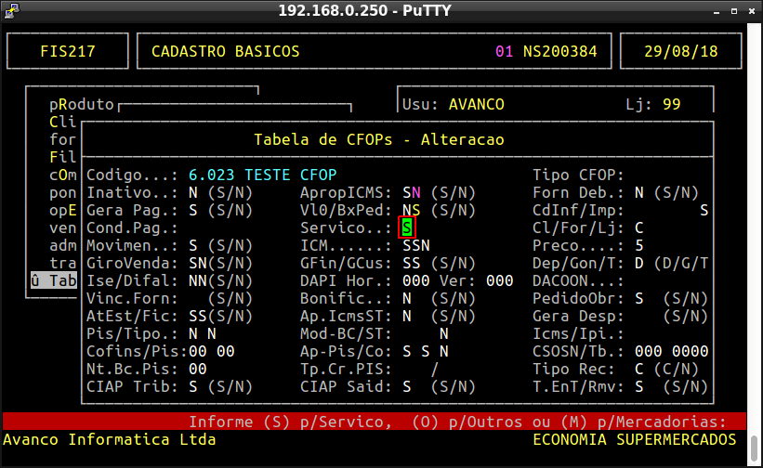

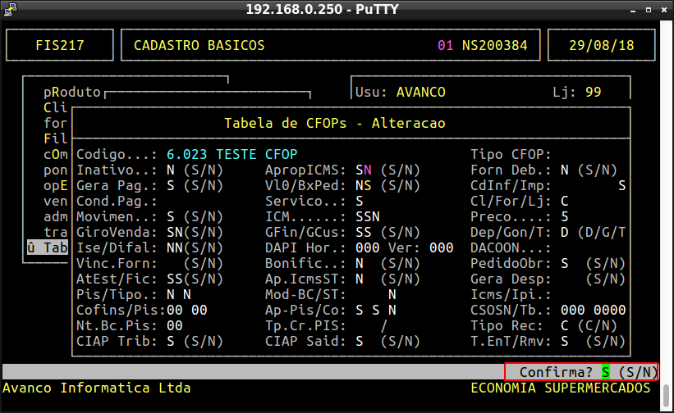
Observação: Não realize alterações nos campos de CFOP sem antes consultar as orientações da contabilidade.

Ao término, o CFOP estará salvo com as modificações realizadas.

